學習單 班級 組別 座號 姓名
一、分析主角可能面臨的人權侵害
1. 主角的處境可能面臨哪些人權侵害？請參考右列〈世界人權宣言〉回答。
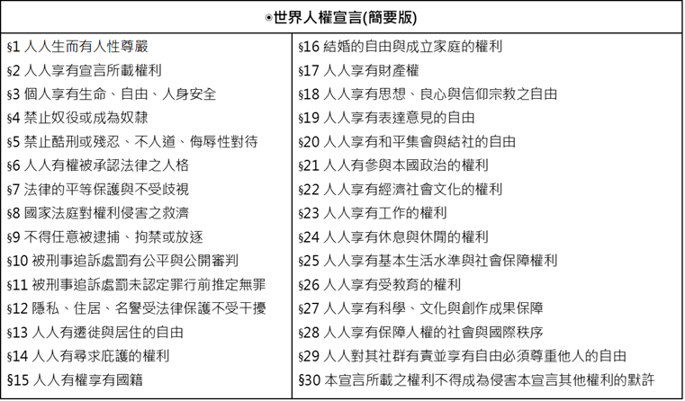
2.文本裡提到國際社會有哪些行動？
3. 看完故事後，討論國際、NGO(非政府組織)、個人還可以採取什麼行動？
二、對烏克蘭的倡議行動
二-1. 哪種國際社會援助你覺得最有幫助？ 請勾選。
經濟  制裁 | 軍事  援助 | 人道  援助 | 促使和平談判 | 參與  連署 | 捐款  捐助 | 集會  遊行 | 藝術  發聲 | 社群網站 #
二-2. 設計一個我們可以做到的倡議活動，並說明我的倡議行動。
名稱 |  | 類型 | 設計標語 | 寫一首詩 | 畫圖 | 製作影片 | 參與連署 | 捐款捐助 | #  Hashtags | 其他
內容做法

